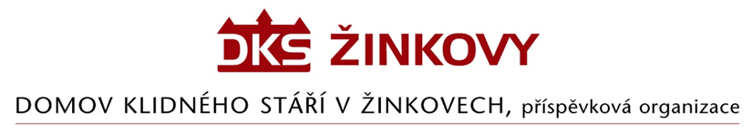

Objednávka
Jiří Dražka
Rybova 1060
334 01 Přeštice
IČ: 6709842

Objednávám u Vás zednické práce dle požadavku DKS v Žinkovech, jedná se o odstranění starého obkladu a nový obklad včetně sanitárního zařízení v bývalé koupelně klientů.
Cena 66.115,70 Kč bez DPH, 80.000,- Kč včetně DPH

Vypracovala:
Helena Voláková
vedoucí hospodářského úseku

Žinkovy 30. 12. 2022

